ДРУЖИТ БАБОЧКА С ЦВЕТКОМ 4-5 лет

1. Во время прогулок с ребенком привлекайте его внимание к первой траве, первым листочкам, первым цветам. Учите ребенка узнавать и называть одуванчик, мать-и-мачеху.
Познакомьте с насекомыми: бабочкой, божьей коровой, жуком, муравьем.

2. На солнечных местах уже появляются первые цветы. Найдите их с ребенком, рассмотрите окраску, строение. Спросите, чем отличается цветочек, который только что показался из земли от того, который уже полностью раскрылся?
Покажите ребенку насекомых через лупу – так их легче рассмотреть. Спросите, есть ли у них лапки, крылья, тельце, усики?

3. Выкладывание из палочек «Одуванчик».
Помогите ребенку покрыть картон тонким слоем голубого пластилина. Покрасьте маленькие палочки (спички) желтой и зеленой гуашью, дайте просохнуть, а затем предложите ребенку выложить на подготовленной картонке одуванчик из палочек (см. образец).

4. «Учим стихи».

Выучите с ребенком стихотворение «Одуванчик».

Уронило солнце
Лучик золотой,
Вырос одуванчик –
Первый, молодой.
У него чудесный
Золотистый цвет,
Он большого солнца
Маленький портрет.
/Е. Серова/

5. Рисование «Бабочки».
Спросите ребенка, что изображено на картинке? Предложите ребенку раскрасить картинку так, чтобы цветы были похожи друг на друга, а бабочки – отличались. Попросите рассказать, какие цвета он выбрал для раскрашивания.

6. Игра «Найди отличия».
Предложите ребенку найти в картинках 5 отличий.

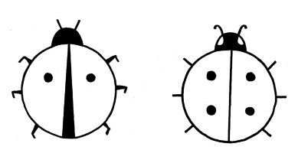

7. Упражнение «Лабиринт».
Попросите ребенка помочь муравью проползти по лабиринту до муравейника.

